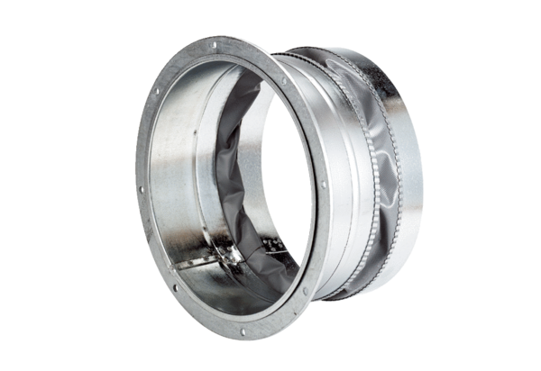Fleksibilna spojnica ELA 60Jedinica za pakiranje: 1 komAsortiman: C
Broj artikla: 0092.0273Proizvođač: MAICO

